附件2
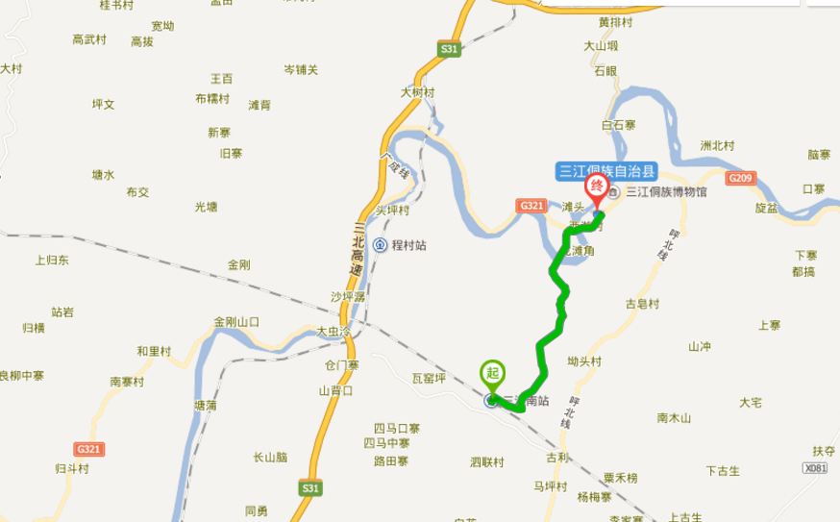

注：
1.三江南站至侗鄉國賓館约10公里可在站前广场搭乘公交车到达（只有1条线路的公交车，到侗鄉國賓館下）或打车（约20-30元）。
2. 侗鄉國賓館前台电话0772-8751288。

